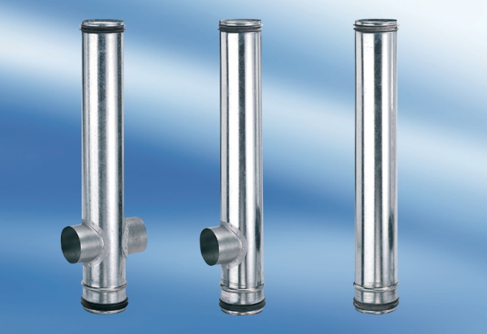BA 200/100-1Verpackungseinheit: 1 StückSortiment: B
Artikelnummer: 0093.0054Hersteller: MAICO

